P16
Publicando Cenário em datas específicas
Saiba como publicar um Validado Cenário em datas específicas, controlar a solução

01 Preparação do Validado Cenário antes do Publicando

Após o cálculo e validação de uma solução, o próximo passo é decidir que quando deve entrar em vigor na operação real. Publicando um Cenário não é apenas aprová-la: trata-se de inserir essa solução Validado no calendário operacional para uma data específica, sem confundi-la com um Rascunho ou um Versão ainda em revisão.
Use este início rápido quando você já tiver um estágio com uma solução no status Validar e precisa levá-lo para a operação por um período específico.
Antes de começar, certifique-se de que:
① | Você já executou e Validado o Cenário no P15.

② | A solução Cenário que você deseja publicar está no estado Validar.

③ | Sabes que datas exactas que queres cobrir.

④ | Você está claro que o Publicando altera o estado operacional da solução e a torna visível como um Versão implantado.

Para este início rápido, use este caso de referência:
Vou publicar o Validado Cenário de Linha L1 para que entre em vigor durante um período de trabalho específico sem afetar soluções que não correspondem a essas datas.

Preparar a publicação do Cenário:
① | Abra o módulo Planejamento Cenários.

② | Localize o Cenário que você já tem Validado.

③ | Verifique se o estado atual da solução é Validar.

④ | Verifique o nome do palco, os Linha incluídos, o tipo de dia e a descrição.

⑤ | Confirme que você está prestes a publicar exatamente a solução certa.

⑥ | Se o Cenário ainda não for o Validado, volte atrás e termine o P15 antes de continuar.

⑦ | Se o Cenário estiver correto, continue com a publicação.

Quando você terminar este Seção, você deve ter identificado claramente o Validado Cenário que você deseja implementar.
02 Selecionar a janela temporária Publicando

Uma vez confirmado o Cenário, você precisa decidir que o em que datas vai se aplicar. A publicação não deve ser feita de forma ambígua. Deve ser clara a partir de quando e até quando essa solução será uma referência operacional.
Antes de iniciar este Seção, certifique-se de que:
① | Você já confirmou o que Cenário você vai publicar.

② | Você sabe se a publicação vai cobrir um dia, uma semana, um intervalo contínuo, ou um bloco de operação mais longo.

③ | Você já está claro que o período escolhido não deve contradizer o tipo de dia e a lógica temporal do Cenário.

Para selecionar a janela temporária Publicando:
① | A partir do Validado Cenário, abra a ação Publicar.

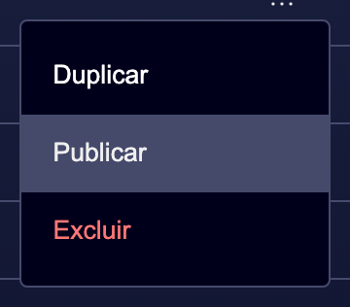

② | No formulário de publicação, você define o Intervalo de datas.

③ | Adicionar outro Intervalos de datas, se você considerar e postar para outros dias não selecionados (opcional).

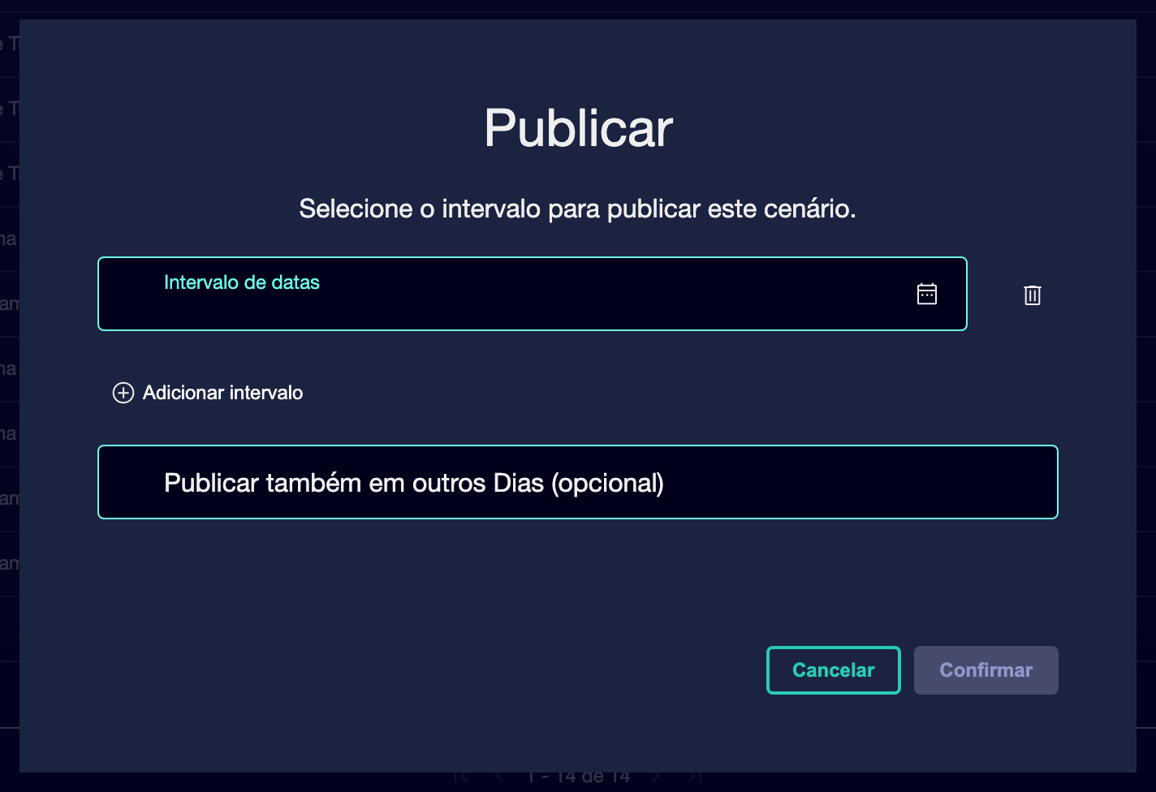

④ | Verifique se as datas fazem sentido para:  1. O tipo do dia de palco,  2. o(s) Linha envolvido(s),  3. E a verdadeira janela de operação que queres cobrir.

⑤ | Confirme que você não está deixando um intervalo muito largo por engano.

⑥ | Se o Cenário só deve ser aplicado em um curto período, ele limita a janela com precisão.

⑦ | Confirma a publicação para a data/s gama/s escolhida.

Para o caso de referência, pergunte-se:
✓ A publicação abrange exactamente os dias úteis que eu quero implementar?
✓ Estou evitando Publicando mais dias do que é necessário?
✓ A solução corresponde realmente às datas selecionadas?

Quando você terminar este Seção, você deve ter uma janela de tempo clara e controlada definida para a implantação.
03 Confirmação da publicação e alteração do estado do Cenário

Depois de selecionar o intervalo de tempo, você precisa confirmar a ação Publicando. Neste ponto, a solução deixa de ser apenas um Validado Cenário e torna-se operacional dentro do calendário.
Antes de continuar, certifique-se de que:
① | Você já selecionou as datas corretamente.

② | Você já verificou o Validado Cenário.

③ | Você já está pronto para a solução para avançar em sua vida útil Ciclo.

Para publicar o Cenário:
① | Reveja o resumo da publicação pela última vez.

② | Confirma:  1. o nome do palco,  2. o intervalo de tempo,  3. e o contexto operacional a que se aplicará.

③ | Execute a ação Publicar.

④ | Verifique se o estado do estágio muda para Publicação enquanto o sistema processa o implante.

⑤ | Espere até o processo acabar.

⑥ | Verifique se o estado final da solução muda para Publicado.

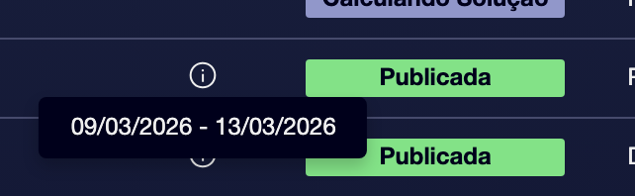

⑦ | Se o estado não mudar como esperado, verifique se houve um problema técnico de elegibilidade Incidência ou Cenário.

Para o caso de referência, não encerre a publicação até poder dizer:
1. A solução L1 Cenário já saiu de Validar.
2. A plataforma processou a publicação.
3. A solução de estado de estágio final é Publicado.

Quando você terminar este Seção, você deve ter um Cenário já implantado no calendário de operação para o período selecionado.
04 Verificar que a solução Publicado é a que está em vigor

Após Publicando, você precisa verificar que a solução ativa é realmente a certa. Publicando não deve ser um passo cego. Você deve ser capaz de verificar qual Cenário era válido para as datas escolhidas e manter rastreabilidade na solução implementada.
Antes de iniciar este Seção, certifique-se de que:
① | A solução Cenário já atingiu o status Publicado.

② | Sabes que datas ele cobre.

③ | Você sabe que serviço ou Linha deve ser afetado pela publicação.

Para verificar a implementação da solução:
① | Volte para a tabela principal Cenário.

② | Filtrar ou rever o Cenários por estado.

③ | Confirma que a solução Publicado Cenário aparece como Publicado.

④ | Verifique as datas de aplicação, se a vista permitir.

⑤ | Verifique que você não está confundindo este Cenário com outro Validado, mas não implantado.

⑥ | Se o seu processo interno o exigir, registre-se ou comunique que este Versão já é a solução operacional atual.

⑦ | Mantém o nome, a descrição e o intervalo de tempo como base de rastreabilidade para a auditoria subsequente.

Para o caso de referência, certifique-se de que:
① | O Publicado Cenário corresponde a L1.

② | As datas correspondem ao período que queria implementar.

③ | Nenhum outro Cenário foi ativado por engano.

Quando você terminar este Seção, você deve ter certeza de que solução estava no lugar e para que período exato.
05 Manter a rastreabilidade e preparar a próxima iteração

Uma vez que o Cenário é o Publicado, o trabalho não desaparece: ele muda de foco. A partir daqui, a solução implementada pode se tornar uma referência para auditoria, comparação ou iteração futura. Não é aconselhável reutilizar sem controle um Publicado Cenário já para sofrer alterações estruturais; a coisa mais segura é criar uma nova iteração quando você precisa propor uma melhoria ou uma variante.
Antes de terminar, certifique-se de que:
① | O Cenário já é Publicado.

② | Está claro que intervalo de tempo ele cobre.

③ | Você sabe se a próxima coisa será auditar os resultados ou preparar uma nova iteração.

Manter a rastreabilidade após a publicação:
① | Ele preserva o Publicado Cenário com um nome e descrição suficientemente claros.

② | Use o status Publicado como referência para distingui-lo do Cenários em Rascunho, cálculo ou validação.

③ | Se você precisa propor uma melhoria, crie um novo Cenário em vez de alterar a lógica histórica do Cenário implantado.

④ | Se sua equipe trabalhar com revisão posterior, use esta Publicado Versão como uma comparação de base.

⑤ | Manter um registo interno de:  1. o que era Publicado,  2. quando era Publicado,  3. e para que datas era válido.

Para o caso de referência, termine este início rápido apenas quando puder dizer:
✓ A solução L1 já é Publicado.
✓ Sabes exactamente quando entrou em vigor.
✓ Você pode distinguir este Publicado Versão de qualquer iteração futura.

Quando você terminar este Seção, você deve ter uma solução Publicado, rastreável e pronta para servir como referência operacional ou como ponto de partida para uma nova iteração.
06 Lecturas adicionais

→ Criando uma nova iteração do Cenário a partir de uma solução Publicado

